Министерство образования Российской Федерации
Муниципальное общеобразовательное учреждение
Средняя общеобразовательная школа №20

«Учебно-опытная работа на пришкольном участке»

Исследовательская работа по биологии

Буряк М.
Величко И.
Метлюк В.
Соловетов А.
Ещенко А.
Члены сельхозбригады
учащиеся 8-11кл.
Руководитель
Величко О. А.

Сулук
2007 год
Оглавление.
стр.
I. Введение. 3
II. Основная часть:
глава 1. Влияние посадочного материала на
урожай картофеля
  - Характеристика картофеля 4
  - Родина картофеля 5
  - Распространение картофеля в Европе 5
  - Появление картофеля в России 5
  - Особенности работ и наблюдений 6
Глава 2. Влияние пророщенности семян кабачков
на сроки плодоношения и урожайность
2.1 Характеристика кабачков 7
2.2 Особенности работ и наблюдений 8
глава 3. Влияние удобрений на повышение
урожайности капусты кольраби
  - Характеристика капусты 9
  - Родина капусты – Евразия 9
  - Капуста – одна из главных овощных культур 10
Европы
  - Возделывание капусты на Руси 10
  - Особенности работ и наблюдений 11
III. Заключение. 12
IV. Список литературы. 13
V. Приложения.
Приложение 1 14
Приложение 2 15
Приложение 3 16

I. Введение

Учебно-опытный участок – база опытнической работы учащихся. Здесь мы закрепляем, расширяем и углубляем знания по биологии, полученные в классе, познаем растительные организмы, овладеваем методами управления ростом и развитием растений, приобретаем умения и навыки выращивания растений, приобщаемся к коллективному труду, воспитывается ответственность за порученное дело. Вырабатывается привычка начатое дело всегда доводить до конца.
Цели работы:
1)Показать, что размер посадочного материала (клубней) влияет на урожайность картофеля.

2) Ускорить сроки плодоношения и повысить урожайность кабачков, применяя проращенные семена.

3) Вырастить большие стеблеплоды капусты кольраби применяя удобрение.

II. Основная часть

Глава 1. Влияние посадочного материала на урожай картофеля

1.1 Характеристика картофеля
Картофель относится к семейству паслёновых. Это клубнеплодное многолетнее растение, но культивируется как однолетнее. Клубни картофеля представляют собой утолщённые видоизменённые подземные стебли, развивающиеся на подземных побегах. Картофель размножается клубнями и их частями, а при выведении новых сортов семенами. Образование клубней картофеля начинается вместе с появлением бутонов. Картофель – светолюбивое растение. Пасмурная погода для него неблагоприятна, вредно влияет и жаркая погода – образование крахмала в листьях резко понижается, рост клубней ослабевает. Наибольший прирост клубней происходит в солнечную, но не жаркую погоду, какая бывает в конце и в начале осени.
Картофель занимает совершенно особое место среди овощей. Это самостоятельный продукт питания, калорийность его в 2-3 раза выше всех других овощей.
Картофель отличается высоким содержанием углеводов (крахмала и нежной клетчатки) и калия. Белок картофеля по своему аминокислотному составу близок к белкам животных продуктов.
Однако особая ценность картофеля в том, что он является основным из пищевых продуктов источником калия, играющего большую роль в нормализации водного обмена и поддержания нормальной работы сердца.
В картофеле калия содержится значительно больше (568 мг. в 100 г.), чем в хлебе, мясе, рыбе.
Суточную потребность в калии можно удовлетворить потреблением 500 гр. картофеля.
В картофеле имеется небольшое количество витамина С, однако учитывая место картофеля в нашем питании, можно сказать, что мы на протяжении большей части года удовлетворяем потребность организма в аскорбиновой кислоте именно за счёт этого овоща.

1.2 Родина картофеля
В наше время покажется странным, если вы преподнесёте кому-нибудь букет из цветков картофеля. А в XVII в. такие букеты считались роскошными. Скромными фиолетовыми или розовыми цветками картофеля украшали причёски королев и петлицы камзолов придворных.
Прошло более 400 лет с тех пор, как клубни картофеля из Америки были привезены в Европу (1565 г.), где индейцы в то время широко культивировали этот овощ. В Перу и Чили, где до сих пор можно встретить картофель в диком виде, он выращивался ещё в самом начале нашей эры, но европейцы на первых порах отнеслись к картофелю крайне несерьёзно.
1.3 Распространение картофеля в Европе
В том, что в 60-х годах XVI в. картофель продавался в Мадриде, вскоре забыли, и первооткрывателем картофеля стали считать англичанина Ф. Дрейка снова привёзшего в Европу картофельные клубни.
В XVIII в. правительство Германии внедряло картофель с помощью самых крутых мер.
Во второй половине XVIII в. разведением картофеля заинтересовались и французы.
1.4 Появление картофеля в России.
В России картофель появился в конце XVII в. есть предположение, что Пётр I лично отправил мешок клубней из Голландии в свою столицу. В 1765 г. клубни были отправлены для посадки из Петербурга в Москву. В феврале 1766 г. картофель был отправлен из Петербурга в Новгород.
В настоящее время культура широко распространена по всей нашей стране и даже за Полярным кругом.

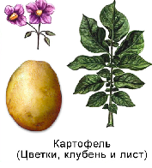
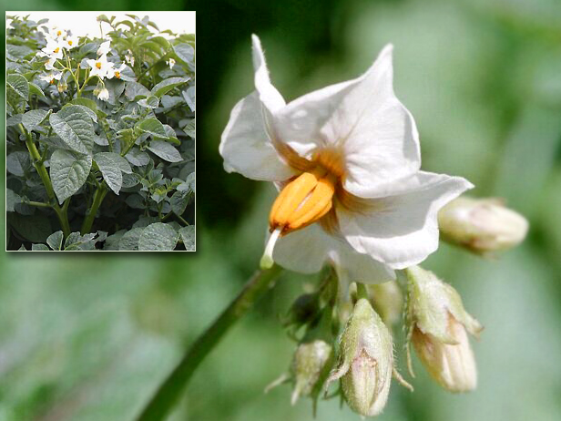

1.5 Особенности работ и наблюдений
Готовим три одинаковые делянки. Для посадки на первой – берём целые крупные клубни, на второй – резанные крупные клубни, на третьей – целые мелкие клубни. Посадку в грунт производим одновременно для всего посадочного материала.
Ведём наблюдение за развитием и ростом картофеля на каждой делянке.
 | 1 делянка | 2 делянка. | 3 делянка.
1. Посадка. | 08.06.06. | 08.06.06. | 08.06.06.
2. Появление всходов. | 19.06.06 | 21.06.06. | 23.06.06.
3. Рыхление. | 22.06.06. | 23.06.06. | 24.06.06.
4. Окучивание. | 07.07.06. | 08.07.06. | 09.07.06.
5. Начало цветения. | 25.07.06. | 28.07.06 | 30.07.06.
6. Урожай (вес). | 200 кг. | 150 кг. | 90 кг.

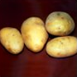

Глава 2. Влияние пророщенности семян кабачков на сроки плодоношения и урожайность

2.1 Характеристика кабачков
Кабачки– однолетние растения из семейства тыквенных. Корневая система состоит из главного стержневого корня и многочисленных боковых, располагающихся горизонтально в поверхностных слоях почвы на глубине 15 – 20 см. Растения имеют крупные листья. Уже через месяц после посева кабачки начинают цвести. Они дают отдельно тычиночные (мужские) и пестичные (женские) цветки.
Кабачки принадлежат к теплолюбивым и влаголюбивым растениям. Температура ниже 0 С, хотя бы в течение нескольких часов, губительно действует на всходы, а в продолжение более длительного времени убивает и взрослые растения.
Наилучшими условиями для развития кабачков
являются плодородные участки, защищенные от северных, холодных ветров, теплая солнечная погода, способствующая быстрому прогреванию почвы, теплые и частые дожди,
обеспечивающие влажность почвы и воздуха.

2.2Особенности работ и наблюдений.
Приготовить две одинаковые делянки для кабачков, разделить семена кабачков на две части.
Одну часть семян замочить, а другую оставить сухой.
На одной делянке (контроль) посеять проращенные семена кабачков 1м х 0.75м (На второй опыт сухие семена на таком же расстоянии)..
Особенности наблюдений:
 | кабачки
Подготовка семян | контроль | опыт
Подготовка делянок | 8.06.06 | 8.06.06
Посадка семян | 10.06.06 | 10.06.06.
Появление всходов | 17.06.06. | 20.06.06.
Появление цветков | 25.07.06. | 30.07.06.
Завязывание плодов | 5.08.06. | 10.08.06.
Созревание плодов | 20.08.06. | 25.08.06.
Урожай (вес) | 11кг. | 7кг.

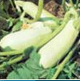

Глава 3. Влияние удобрений на повышение урожайности капусты кольраби

3.1 Характеристика капусты
Капуста – двулетнее растение из семейства крестоцветных. В первый год она развивает небольшой стебель с розеткой мясистых листьев, дает в зависимости от своей разновидности кочан, соцветие или стеблеплод с большими запасами в них питательных веществ. На второй год у нее вырастает высокий, сильно ветвистый стебель с мелкими листьями и бледно – желтыми цветками и образуются семена. Капуста кольраби образует утолщенный стебель, который используется в пищу. По вкусу стеблеплод напоминает капустную кочерыгу, но более нежен. Содержит большое количество витаминов, особенно витамина С.Кольраби растет на влажной почве, вегетационный период от 85 до125 дней.
Капуста отличается высоким содержанием витамина Р.С капустой постановляется в организм комплекс минеральных веществ, способствующих поддержанию в организме нормального кислотно-щелочного равновесия.
Общим для всех видов капусты является низкая их калорийность, невысокое
содержание белков и углеводов полное отсутствие жира и высокое содержание витамина С и калия. В свежей капусте содержится столько же витамина С сколько в апельсинах и лимонах. Содержащийся в капустном соке витамин U
рассматривается как противоязвенный фактор.

3.2 Родина капусты – Евразия
Капуста – одна из главных овощных культур Европы. Родина этого овоща – Евразия но разводят и потребляют капусту главным образом европейцы а происходит она из Средиземноморья. В Древней Греции капуста была широко распространена и любима.

3.3 Капуста - одна из главных овощных
культур Европы.
Греки приписывали капусте способность исцелять от болезней, залечивать раны, врачи рекомендовали ее как средство от бессонницы. Не меньшим уважением капуста пользовалась в Древнем Риме.
У греков и римлян возделывать капусту научились и другие европейские народы в частности кельты. Слово «капуста» происходит от древнекелынского слова «кан» - голова.

3.4. Возделывание капусты на Руси.
Трудно сказать, когда именно капусту начали возделывать славяне. На Руси издавна пекли пироги с капустой, капусту шинковали и солили. Славилась Россия «капустниками» вечерами в честь капусты.
В России капуста растет повсюду, она выносит морозы до -5.

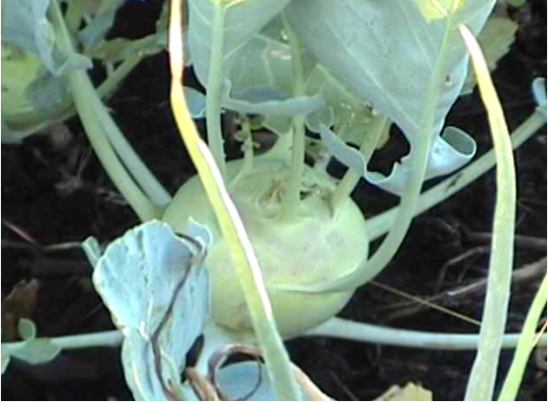

3.5 Особенности работ и наблюдений
Готовим 2 одинаковые делянки. Контрольную делянку (1) не удобрять и не подкармливать. Опытную (2) удобрять. В течение лета рыхление проводить 3- 4 раза. Подкормку проводить на опытной делянки удобрением Кемира Универсал – 2 перед каждым рыхлением. Всухую погоду полив производить каждый день.

 | 1 делянка (контроль) | 2 делянка (опыт)
1. Посадка в грунт. | 6.06.06. | 6.06.06.
2. Высота растений. | 10см. | 10 см..
3. Цвет листьев. | светло- зеленый | светло - зеленый
4.Первая подкормка. | . - | 17.06.06.
5. Первое рыхление. | 17.06.06. | 17.06.06.
6. Высота растений. | 15 см. | 17см.
7. Цвет листьев. | светло-зеленый | зеленый
8. Вторая подкормка. | - | 27.06.06
9. Второе рыхление. | 27.06.06 | 27.06.06.
10. Высота растений. | 25 см | 27см
11. Цвет листьев. | зеленый | темно-зеленый
12. Объем стеблеплода. | 7см | 10см
13. Третья подкормка. | - | 7.07.06.
14. Третье рыхление. | 7.07.06. | 7.07.06.
15. Высота растений. | 35см | 40см
16. Цвет листьев. | зеленый | Темно-зеленый
17. Объем стеблеплода. | 12см | 15см
18. Урожай. | 2 кг | 2,5 кг

III. Заключение
1. В результате проведённых опытов можно сделать вывод: мы собрали всего 440 кг. картофеля. На первой делянке - 200 кг., на второй-150кг., а на третьей - 90 кг., потому что на первой делянке был целый крупный картофель, на второй- резаный крупный картофель, а на третьей –мелкий картофель.

2. Подводя итоги наших опытов, мы можем отметить, что нами собрано всего 18 кг. кабачков, из них – 11 кг. на первой грядке (контрольные экземпляры ) и 7 кг. на второй грядке ( опытные экземпляры ).

3. В результате проведенного опыта можно сделать вывод :
На опытной делянке мы собрали больше капусты кольраби(2,5 кг.), чем на контрольной делянке (2 кг.), потому что опытную делянку мы подкармливали удобрением Кемира Универсал – 2.

IV.Список литературы

1. Биология, 6-9 класс. Библиотека электронных наглядных пособий
2. Биология, 6-11 класс. Лабораторный практикум. Учебное электронное издание.
3.Казьмин Г.Т.
«Сад и огород на БАМе»
«Хабаровское книжное издательство» 1979 г.
4.Корчагина В.А.
«Биология» ( учебник 6-7 классы)
Москва «Просвещение» 1995 г
5.Орлова Ж.И.
«Все об овощах»
Москва. «Пищевая промышленность» 1980г.
6.Папорков М.А.
«Учебно-опытная работа на пришкольном участке».
Москва «Просвещение» 1975г.

V.Приложения

Приложение 1
Урожай картофеля (данные в %).

Урожай картофеля Урожай картофеля
на 1 делянке (данные в кг.) на 2 делянке (данные в кг.)

Урожай картофеля
на 2 делянке (данные в кг.)

Приложение 2

Урожай кабачков (данные приведены в кг.)

Урожай кабачков (данные приведены в %.)

Приложение 3

Урожай капусты (данные в кг.)

Урожай капусты (данные в %)

